Противопожарная служба-01 (112)
Пожар в квартире.
- позвони по телефону –101 (112) в противопожарную службу и сообщи о случившемся;
- быстро выведи на улицу младших братьев и сестер, престарелых;
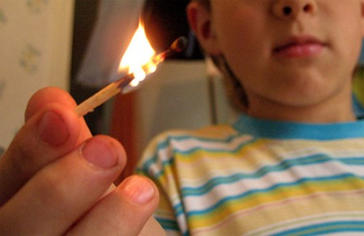

- туши пожар подручными средствами (водой, плотной мокрой тканью и т.п.);
- во время пожара не открывай окна и двери, для уменьшения притока воздуха;
- если тебе не удается погасить пожар своими силами, немедленно покинь квартиру, закрыв за собой дверь;
- при невозможности выйти из квартиры через лестничные марши, используй балконную лестницу, а если ее нет, то выйди на балкон, закрыв плотно за собой дверь, и криками привлеки внимание прохожих.
Горит телевизор.
- выключи телевизор из розетки;
- сообщи о загорании в противопожарную службу по телефону –101 (112);
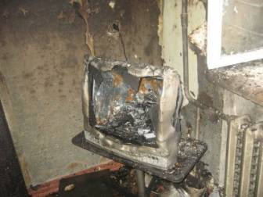

- если после выключения горение не прекратилось, то залей телевизор водой через отверстия задней стенки, находясь при этом сбоку от него;
- чтобы не отравиться ядовитым дымом, немедленно выведи из квартиры детей младшего возраста и престарелых.
Таким же образом действуй и при загорании других электрических приборов.
Запах дыма в подъезде.
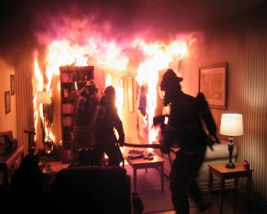
- позвони по телефону - 101(112) в противопожарную службу;
- если возможно, определи место горения (квартиру, почтовые ящики, мусоросборник и т.д.) и что горит (электропроводка,
пластмасса, вата, бумага, легковоспламеняющиеся жидкости и т.д.);
              - постарайся потушить пожар подручными средствами;
              - если из горящей квартиры зовут на помощь, при необходимости позови соседей (ломайте дверь);
              - если пожар произошел не твоей квартире, и воспользоваться лестницей для выхода наружу из – за сильного задымления и огня невозможно, то останься в квартире. Во избежание отравления дымом, закрой щели дверей и вентиляционные отверстия мокрыми одеялами, полотенцами и т.п. По прибытии пожарных подразделений подойди к окну (выйди на балкон, лоджию), привлеки их внимание и попроси оказать вам помощь.

              - Запомни: для эвакуации при пожаре пользоваться лифтом опасно!
Полиция-102 (112)
Звонок в вашу квартиру.
- не открывай дверь, посмотри в глазок;
- если звонивший тебе не знаком и внушает подозрения, позвони соседям для наблюдения и подстраховки, в случае необходимости они вызовут полицию и придут на помощь;
- спроси через дверь о цели визита;
если звонивший представился работником коммунальной службы: - сантехником, слесарем и т.п., то скажите ему, чтобы он приходил позже.
Нападение в подъезде (лифте).
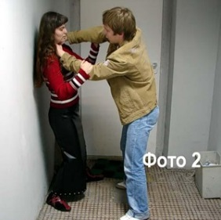
- подними шум, громко зови на помощь, стучи по стенам кабины лифта;
- защищай себя любым способом;
- постарайся нажать кнопку «Вызов диспетчера».
- Диспетчер определит местонахождения лифта, вызовет полицию и организует помощь;
- после нападения немедленно сообщи о случившемся родителям.
Взломана или открыта входная дверь квартиры.
- срочно вызови через соседей полицию;
- не входи в квартиру;
- проверь, не заходя в квартиру, есть ли там посторонние;
- если в квартире посторонние, то с помощью соседей или прохожих веди наблюдение за всеми выходами из квартиры (балкон, окна и т.д.);
Слышали шаги на площадке и чувствуете, что за дверьюкто- то притаился.
- позвони соседям, чтобы они посмотрели на постороннего в глазок;
- если у соседей глазок закрыт снаружи, то вызови полицию по телефону – 102 (112);
- позвони жильцам других этажей;
- в одиночку на площадку не выходи.
Скорая медицинская помощь – 103 (112)

Отравление бытовым газом (дымом).
- удали пострадавшего из загазованной зоны;
- уложи пострадавшего, обеспечь покой,расстегни одежду, стесняющую дыхание, обеспечьприток свежего воздуха;
- укрой потеплее;
- вызови по телефону скорую медицинскую помощь. Позови на помощь соседей;
- дай выпить пострадавшему, если он в сознании, большое количество чая.
Кровотечение.
- при сильном кровотечении наложи выше раны жгут и затяни его до полной остановки кровотечения, (подложи под жгут записку с указанием времени его наложения);
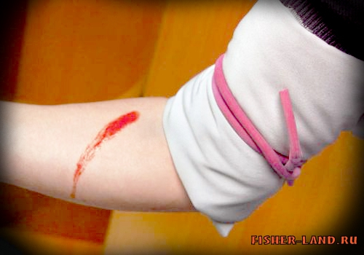
Помни:жгут накладывается не более чем на 1 час летом и 30 минут зимой.
- вызови скорую медицинскую помощь по телефону – 103 (112);
- до прибытия врачей
наложи на рану давящую повязку.

Промывать рану Запрещается.

Обморок.
- положи пострадавшего на спину, приподними ему ноги на 30 см. выше уровня тела;
- расстегни пострадавшему стесняющую одежду, обеспечь приток свежего воздуха;
Запрещается: поднимать пострадавшего в вертикальное положение, давать нюхать нашатырный спирт, брызгать. водой, давать пощечины
Пищевое отравление.
- вызови скорую медицинскую помощь по телефону – 103 (112);
- сделай пострадавшему промывание желудка;
- дай выпить большое количество воды, чтобы вызвать рвоту;
- напои теплым чаем, уложи в кровать до прибытия врача.

Аварийная газовая служба – 104 (112)

Запах газа в квартире.
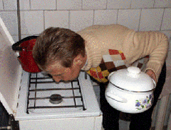
- быстро перекрой кран подачи газа;
- открой все окна, двери для проветривания квартиры;
- позвони по телефону – 104 (112)в аварийную газовую службу.
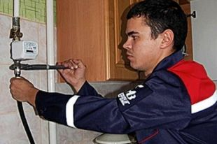

Помни: почувствовав запах газа (во избежание его взрыва), не включай освещение, не зажигай спичек, не применяй открытый огонь!

Государственное казенное образовательное учреждение дополнительного профессионального образования
«Учебно-методический центр
по гражданской обороне и чрезвычайным ситуациям Краснодарского края»



Правила поведения детей
и подростков в чрезвычайных ситуациях

г. Краснодар

